**13-33 Nr. 11**

**Zertifizierung der Berufskollegs   
für ihre Aktivitäten zur   
„Internationalen Zusammenarbeit   
in der europäischen Berufsbildung“**

Runderlass des Ministeriums für Schule und Weiterbildung

Vom 3. April 2017 (ABl. NRW. 05/17 S. 38)

**1 Einleitung**

Die europäische Bildungspolitik hat es sich zum Ziel gesetzt, bis 2020 den europäischen Bildungsraum zu stärken, gegenseitiges Vertrauen in die Ausbildungsqualität zu vertiefen und berufliche Kompetenzen für die Beschäftigungsfähigkeit zu erhöhen.

Die zunehmende Digitalisierung in Gesellschaft und Wirtschaft (Industrie 4.0) hat Auswirkungen auf unser Lernen und Arbeiten. Globalisierung und Internationalisierung prägen in zunehmendem Maße die Arbeitsprozesse in der Wirtschaft.

Mit der Zertifizierung von Berufskollegs, die Internationalisierungsstrategien nachhaltig in ihrer Bildungsarbeit verankern, wird daher ein Zeichen gesetzt, das die Bedeutung der veränderten Ausrichtung und Erweiterung der Bildungsarbeit hervorhebt.

**2 Maßnahmen der Zertifizierung**

- Zertifizierung der Leistungen der Schüler als Zusatzqualifikation (Curriculum, Zeugnis, Organisationshinweise für die Einbindung in Bildungsgänge)

- Zertifizierung der Berufskollegs (Qualitativer Aspekt Referenzrahmen Schulqualität, quantitativer Aspekt 10% - Benchmark mit Varianten)

Die Zertifizierung zur Internationalisierung in der Berufsbildung erfolgt auf zwei Ebenen.

(1) Auf der ersten Ebene ist eine Zusatzqualifikation curricular ausgearbeitet worden, die Bestandteil verschiedener Bildungsgänge der Berufskollegs sein kann. Das Curriculum verzahnt fachtheoretische und fachpraktische Ausbildungsteile, mit denen Jugendliche in Bildungsgängen erweiterte Fach- und Personalkompetenzen zu einer internationalen Beschäftigungsfähigkeit erwerben. Dazu gehören zusätzliche Lerninhalte in den Fächern des berufsübergreifenden Lernbereichs wie Politik/Gesellschaftslehre und Fremdsprachen. Die Inhalte der Fächer des berufsbezogenen Lernbereichs beziehen sich auf eine international ausgerichtete Unternehmens- und Produktionsstrategie sowie auf interkulturelle Kompetenzen. Darüber hinaus sollen Auslandspraktika im Rahmen aktueller Förderprogramme durchgeführt werden. Alternativ können internationale Lernsituationen mit beruflicher Ausrichtung durchgeführt werden, wobei diese parallel mit einer entsprechenden Lerngruppe im europäischen Ausland durchgeführt und mit einer Begegnung abgeschlossen werden (vgl. Anlage 1 „Curriculum Internationale berufliche Mobilität“).

Die Zusatzqualifikation umfasst insgesamt mindestens 40 Unterrichtsstunden und

- mindestens 10 Arbeitstage betriebliches Auslandspraktikum.

- Alternativ zum Auslandspraktikum kann ein internationales berufliches Projekt von 10 Arbeitstagen Dauer durchgeführt werden, bei dem mindestens fünf Arbeitstage im Ausland absolviert werden und die anderen fünf Arbeitstage in dem Berufskolleg gemeinsam mit einer ausländischen Schülergruppe stattfinden.

Die Zusatzqualifikation ist organisatorisch in den Bildungsgang, ggf. unter Nutzung des Differenzierungsbereichs, zu integrieren und führt bei erfolgreicher Teilnahme zu einem Zertifikat, das neben dem Abschluss-/Abgangszeugnis erteilt wird. Eine Zertifizierung mit Hilfe des Europasses bleibt unbenommen. Das Zertifikat ist in der Anlage vorgegeben (vgl. Anlage 2 „Zertifikat Internationale berufliche Mobilität“).

(2) Auf der zweiten Ebene können die Berufskollegs für ihre Arbeit zur Internationalisierung der beruflichen Bildung ein Zertifikat erhalten, wenn sie ihre besonderen strategischen Aktivitäten zur Internationalisierung dokumentieren und ein Benchmark von 10% der Schülerinnen und Schüler mit der Zusatzqualifikation „Internationale berufliche Mobilität“ nachweisen.

Für den Nachweis der schulischen Aktivitäten wird der Referenzrahmen Schulqualität NRW (Heft 9051) in ausgewählten Inhaltsbereichen und Dimensionen konkretisiert, indem ergänzende Kriterien benannt werden (vgl. Abschnitt II des RdErl. v. 03.04.2017 (ABl. NRW. 05/17 S. 38).

**3 Verfahren zur Zertifizierung der Berufskollegs**

- Antragsverfahren

- Zertifikatserteilung

- Re-Zertifizierung

- Information und Beratung durch die EU-Geschäftsstellen

Das Antragsverfahren für die Zertifizierung der Berufskollegs findet jährlich zum Stichtag 30. Mai statt. Berufskollegs, die sich um das Zertifikat bewerben, reichen ihre Unterlagen bei der EU-Geschäftsstelle ihrer Bezirksregierung ein. Die Dokumentation der Auslandsaufenthalte und der darauf bezogenen Unterrichtsinhalte erfolgt gemäß folgendem Kriterienkatalog:

**Quantitative Kriterien:**

Die 10%-Benchmark kann folgendermaßen berechnet werden:

Variante 1:

Ermittlung der Schülerzahlen, die in den Abschlussklassen zu einem Berufsabschluss sind (duale Ausbildung, vollschulische Ausbildung nach Anlagen A, B, C, D, berufliche Abschlüsse in der Weiterbildung nach Anlage E). Von den so ermittelten Schülerinnen und Schülern haben 10% das Zertifikat erworben (Nachweis über Namensliste).

oder

Variante 2:

Wie Variante 1, jedoch auch Bildungsgänge, die berufliche Kenntnisse vermitteln (ohne Ausbildungsvorbereitung, internationale Förderklasse)

**Qualitative Kriterien:**

- Auszug aus dem Schulprogramm mit Erläuterungen zu   
- - Schulpartnerschaften   
- - interkultureller Kompetenz einzelner Lehrkräfte   
- - berufsbezogenen Fremdsprachenangeboten   
- - Projektarbeit mit internationalen Themen   
- - Einbindung der internationalen beruflichen Mobilität in die Schulorganisation (mit Verantwortlichkeit)   
- - …

- Webseite der Schule mit Bewerbung der Zusatzqualifizierung

- Informationsunterlagen für Schülerinnen und Schüler

- didaktische Jahresplanungen der Bildungsgänge, in denen die Zusatzqualifikation erworben werden kann

- Nachweis der Anzahl der ausgestellten Zertifikate

- Auszug aus der Amtlichen Schulstatistik für den betroffenen Bildungsbereich

- berufsbezogene Projektentwicklung

Das Zertifikat gilt für drei Jahre. Eine Re-Zertifizierung kann beantragt werden.

Die EU-Geschäftsstellen der Bezirksregierungen informieren und beraten die Berufskollegs zum Zertifizierungsverfahren. Die Zertifizierung erfolgt durch das Ministerium für Schule und Bildung.

**4 Anlagen**

Anlage 1: Curriculum für die Zusatzqualifikation „Internationale berufliche Mobilität“

Anlage 2: Zertifikatsvorgaben für Zusatzqualifikation

| Anlage 1 | | | | |
| --- | --- | --- | --- | --- |
| **Curriculum für die Zusatzqualifikation „Internationale berufliche Mobilität“** | | | | |
| **1 Berufliche Orientierung im Ausland** | | | | |
| **Im Unterricht und im betrieblichen Auslandspraktikum zu erwerbende Kompetenzen  und Lernergebnisse** | | | | **Praktikumsvorbereitung, -begleitung und  -auswertung im schulischen Unterricht** |
| **Nr.** | **Angestrebte  Kernkompetenzen** | **Beschreibung von  Teilkompetenzen**  **Die Lernenden sind in der Lage,** | **Erwartete Ergebnisse**  **Die Lernenden können** | **Unterricht (mindestens 40 UStd., evtl. Bildungsgang übergreifend, Verknüpfung zum betrieblichen Auslandspraktikum)** |
| 1 | Im Ausland ein berufliches Umfeld verstehen und das eigene darstellen können | - Informationen zu sammeln und zu analysieren  - die eigene Ausbildungssituation darzustellen  - auf verschiedene Weise situationsangemessen zu kommunizieren (z.B. mit Gesten, schriftlich, digital, durch Grafiken)  - Hinweise und Anweisungen zu verstehen (mündlich und schriftlich) | - den Informationsaustausch mit Hilfe unterschiedlicher Kommunikationsmittel und -medien gestalten  - entsprechend mündlicher und schriftlicher Anweisungen handeln  **Handlungsprodukt:**  Verbale oder visuelle Darstellung der Ergebnisse in einer mit der Lehrkraft vereinbarten Form | **Vor dem Praktikum:**  Unterricht in einem gesellschaftswissenschaftlichen Fach oder Deutsch/Kommunikation:  - Arbeiten in Europa  - Rechtliche Rahmenbedingungen  - Erwartungen an ein Auslandspraktikum (z.B. durch Web-Quests oder Fragebögen)  Unterricht in der Fremdsprache:  - fremdsprachliche Zusammenfassung und Präsentation des Handlungsprodukts unter Einsatz verschiedener Medien |
| 2 | Charakterisierung des beruflichen Umfeldes im Ausland | - Gegenstand, Aktivitäten, Größe, Organisationsform und wichtigste Leistungsindikatoren des aufnehmenden Unternehmens darzulegen  - geografische Lage, regionale und nationale wirtschaftliche Bedeutung des aufnehmenden Unternehmens zu erläutern  - Betriebsregeln zu beschreiben (z.B. Arbeitszeiten, hierarchischer Aufbau, Vertraulichkeitsregeln)  - die aufnehmende Abteilung in die allgemeine Betriebsstruktur genau einzuordnen  - Partner des Unternehmens zu erkennen | - die Struktur des Gesamtunternehmens, den engeren Bezugsrahmen und die aufnehmende Abteilung vorstellen  - die Betriebsregeln des Praktikumsunternehmens erklären  - schriftliche und mündliche Anweisungen erläutern  - Partner des Unternehmens nennen und in den Gesamtzusammenhang einordnen  **Handlungsprodukt:**  Darstellung der betrieblichen Organisation z.B. durch eine Visualisierung als Organigramm | **Vor dem Praktikum:**  Unterricht in einem gesellschaftswissenschaftlichen Fach bzw. im berufsfachlichen Unterricht  - Unternehmensorganisation  - Arbeitszeitgesetze  - Arbeitnehmerrechte und -pflichten als Bezugsrahmen für die Tätigkeit im Ausland  **Nach dem Praktikum:**  Unterricht in einem gesellschaftswissenschaftlichen Fach oder Deutsch/Kommunikation bzw. im berufsfachlichen Unterricht  - Vorstellung der aufnehmenden Einrichtung  - Vergleichende Gegenüberstellung der Regelungen im Zielland und in Deutschland |
| 3 | Im Ausland einer beruflichen Tätigkeit nachgehen | - die für die Durchführung der übertragenen Aufgaben erforderlichen Vorgänge zu verstehen  - Anweisungen umzusetzen  - die mit der Ausführung der übernommenen Aufgaben verbundenen Risiken zu erkennen  - die Sicherheitsregeln einzuhalten | - zugewiesene Aufgaben unter Einhaltung der Anweisungen und Betriebsregeln korrekt ausführen  **Handlungsprodukt:**  Dokumentation der im Rahmen des Projekts ausgeführten Tätigkeiten (z.B. in einem Berichtsheft, als Präsentation, Weblog) | **Vor dem Praktikum:**  berufsfachlicher Unterricht:  - Formulierung von konkreten Lernvereinbarungen auf Basis der bildungsgangspezifischen didaktischen Jahresplanung  - Unfallverhütungsvorschriften und Gesundheitsschutz am Arbeitsplatz  - Vorbereitung der Dokumentation der Tätigkeiten, die während des Praktikums eigenverantwortlich zu übernehmen sind |
| 4 | Vergleich beruflicher Tätigkeiten, die im Ausland und in Deutschland ausgeübt oder beobachtet wurden | - eine im ausländischen Betrieb durchgeführte oder beobachtete Tätigkeit zu beschreiben (z.B. Aufgaben, Hintergrund- und Ausführungsbedingungen, Arbeitsmethoden, erwartete Ergebnisse der Arbeitsprozesse) | **Handlungsprodukt:**  Erarbeitung eines Glossars wichtiger berufsbezogener Vokabeln oder eine visuelle Darstellung von Arbeitsprozessen, Praktikumsbericht | **Nach dem Praktikum:**  berufsfachlicher Unterricht:  - Visuelle und mündliche Erläuterung von im Praktikum durchgeführten Geschäfts- und Arbeitsprozessen  - Darstellung von betrieblichen Problemsituationen und Lösungsansätzen  - Veranschaulichung und Erklärung fachpraktischer Unterschiede |
| **2 Im Rahmen der Mobilität Kultur erleben** | | | | |
| **Nr.** | **Angestrebte  Kernkompetenzen** | **Beschreibung von  Teilkompetenzen**  **Die Lernenden sind in der Lage,** | **Erwartete Ergebnisse**  **Die Lernenden können** | **Unterricht (mindestens 40 UStd., evtl. Bildungsgang übergreifend, Verknüpfung zum betrieblichen Auslandspraktikum)** |
| 5 | Sich auf eine neue Umgebung vorbereiten und sich darin zurechtfinden | - sich räumlich zu orientieren  - die geografische Lage des aufnehmenden Betrieb im Verhältnis zu relevanten Orten zu erfassen (z.B. Bahnhof, Wohnung, Innenstadt)  - das Umfeld des aufnehmenden Betriebs zu beschreiben (z.B. städtischer Raum, Stadtrand, ländlicher Raum)  - sich die verkehrstechnische Anbindung des aufnehmenden Betriebs zu erschließen | - das Umfeld des aufnehmenden Betriebs anhand von sozial- und wirtschaftsgeografischen Kriterien beschreiben (z.B. Einwohnerzahl, soziale und ethnische Gruppierungen, Klima, naturräumliche Gliederung)  - die Umgebung der Lernorte im Herkunfts- und im Zielland anhand dieser Kriterien vergleichen  **Handlungsprodukt:**  Visualisierung der Lage des Betriebs, wichtiger örtlicher Bezugspunkte und weiterer relevanter Informationen, z.B. anhand einer selbst erstellten Karte (Mapping) | **Vor dem Praktikum:**  Unterricht in der Fremdsprache  - eine Stadt beschreiben  - nach dem Weg fragen  - Bus- und Zugfahrpläne lesen  - ein Zimmer oder Appartement buchen  - Wortfelder erstellen (z.B. zu Lebensmitteln, Haushaltsgegenständen, Wohnungseinrichtungen) |
| 6 | Situationsgerecht kommunizieren und handeln im Gastland (interkulturelle und landeskundliche Aspekte) | - die Höflichkeitsregeln des Gastlands in Gesprächen und Alltagssituationen zu beachten  - Begrüßungs- und Verabschiedungsformen zu verwenden  - dem Dress-Code des Gastlands zu folgen  - kulturelle Besonderheiten des Gastlands zu nennen (z.B. im Hinblick auf Familie, Schule, Berufstätigkeit, Ernährung, Verhältnis und Gestaltung von Arbeits- und Freizeit)  - ein kulturelles Element des Gastlands auszuwählen, zu beobachten und vorzustellen (z.B. Denkmal, Fest, Kulturveranstaltung)  - ein aktuelles Ereignis aus dem lokalen oder nationalen Tagesgeschehen des Gastlands auszuwählen, zu verfolgen und vorzustellen | - kulturelle Merkmale beschreiben, die für das ausländische Umfeld charakteristisch sind (z.B. in Familie, Schule oder im Berufsumfeld)  - Ähnlichkeiten und Unterschiede zwischen dem deutschen und dem ausländischen kulturellen Umfeld erläutern  **Handlungsprodukt:**  Präsentation des Auslandsaufenthalts | **Vor dem Praktikum:**  Unterricht in einem gesellschaftswissenschaftlichen Fach oder Deutsch/ Kommunikation  - Umgang mit Fremdheit, Annäherung an fremde Kulturen  - kritischer Umgang mit Rassismus und Fremdenfeindlichkeit  - Entwicklung eines Repertoires individueller Reaktionsmöglichkeiten in interkulturell geprägten Konfliktsituationen  **Nach dem Praktikum:**  Unterricht in einem gesellschaftswissenschaftlichen Fach oder Deutsch/ Kommunikation  - Vorstellung von gesellschaftlichen und kulturellen Besonderheiten des Gastlands  - Darstellung eines aktuellen Ereignisses während des Aufenthalts  - interkulturelle Reflexion |
| **3 Kommunikation mit digitalen Medien** | | | | |
| **Nr.** | **Angestrebte  Kernkompetenzen** | **Beschreibung von  Teilkompetenzen**  **Die Lernenden sind in der Lage,** | **Erwartete Ergebnisse**  **Die Lernenden können** | **Unterricht (mindestens 40 UStd., evtl. Bildungsgang übergreifend, Verknüpfung zum betrieblichen Auslandspraktikum)** |
| 7 | Digitale Medien im Rahmen der Mobilität nutzen | - digitale Medien zielgerichtet und situationsgerecht zu nutzen  - mediengestützt mit betreuenden Lehrkräften zu kommunizieren (blended mentoring) | - eine Kommunikationsplattform einrichten bzw. nutzen  - die Praktikumsergebnisse digital darstellen  **Handlungsprodukt:**  Berichtsführung (z.B. als Weblog) | **Vor dem Praktikum:**  Unterricht in einem gesellschaftswissenschaftlichen Fach oder Deutsch/ Kommunikation  - Durchführung einer Recherche im Internet  Erstellung eines Weblogs  - verantwortungsvoller Umgang mit dem Weblog (Datenschutz)  - Vereinbarungen zur sog. Netiquette |
| **4 Selbstentwicklung und -organisation** | | | | |
| **Nr.** | **Angestrebte  Kernkompetenzen** | **Beschreibung von  Teilkompetenzen**  **Die Lernenden sind in der Lage,** | **Erwartete Ergebnisse**  **Die Lernenden können** | **Unterricht (mindestens 40 UStd., evtl. Bildungsgang übergreifend, Verknüpfung zum betrieblichen Auslandspraktikum)** |
| 8 | Eigene Zielvorstellungen in das Auslandspraktikum einbinden | - das Praktikum als Chance zur Persönlichkeitsentwicklung zu verstehen  - sich selbst einzuschätzen und mit Einschätzungen anderer umgehen zu können  - Bewerbungsunterlagen zu erstellen  - zu lernen sich zu organisieren (Beantragung von Stipendien, Reiseformulare, Einreisebestimmungen, Versicherungen usw.) | - den Gesamtprozess und selbstgesteckte Lernziele reflektieren  - ihren Auslandsaufenthalt evaluieren weitere Entwicklungsziele formulieren  Handlungsprodukt:  Präsentation des Berichts | **Vor dem Praktikum:**  Unterricht in einem gesellschaftswissenschaftlichen Fach oder Deutsch/Kommunikation  - Qualifikationsprofile verstehen  - Selbst- und Fremdeinschätzung  - Feedback geben und erhalten  - Stereotype  - Arbeitsmoral und Wertevorstellungen  Unterricht im Differenzierungsbereich  - Check-/Organisationsliste für das Auslandspraktikum  **Nach dem Praktikum:**  Unterricht in einem gesellschaftswissenschaftlichen Fach oder Deutsch/Kommunikation  - Präsentation des Gelernten und der sich daraus ergebenden weiteren (beruflichen) Perspektiven  - ggf. Nachweis durch Beiblatt „Bestätigung Praktikumspräsentation“ |
| Anlage 1: *Curriculum für die Zusatzqualifikation „Internationale berufliche Mobilität“* | | | | |

Anlage 2 - Seite 1 -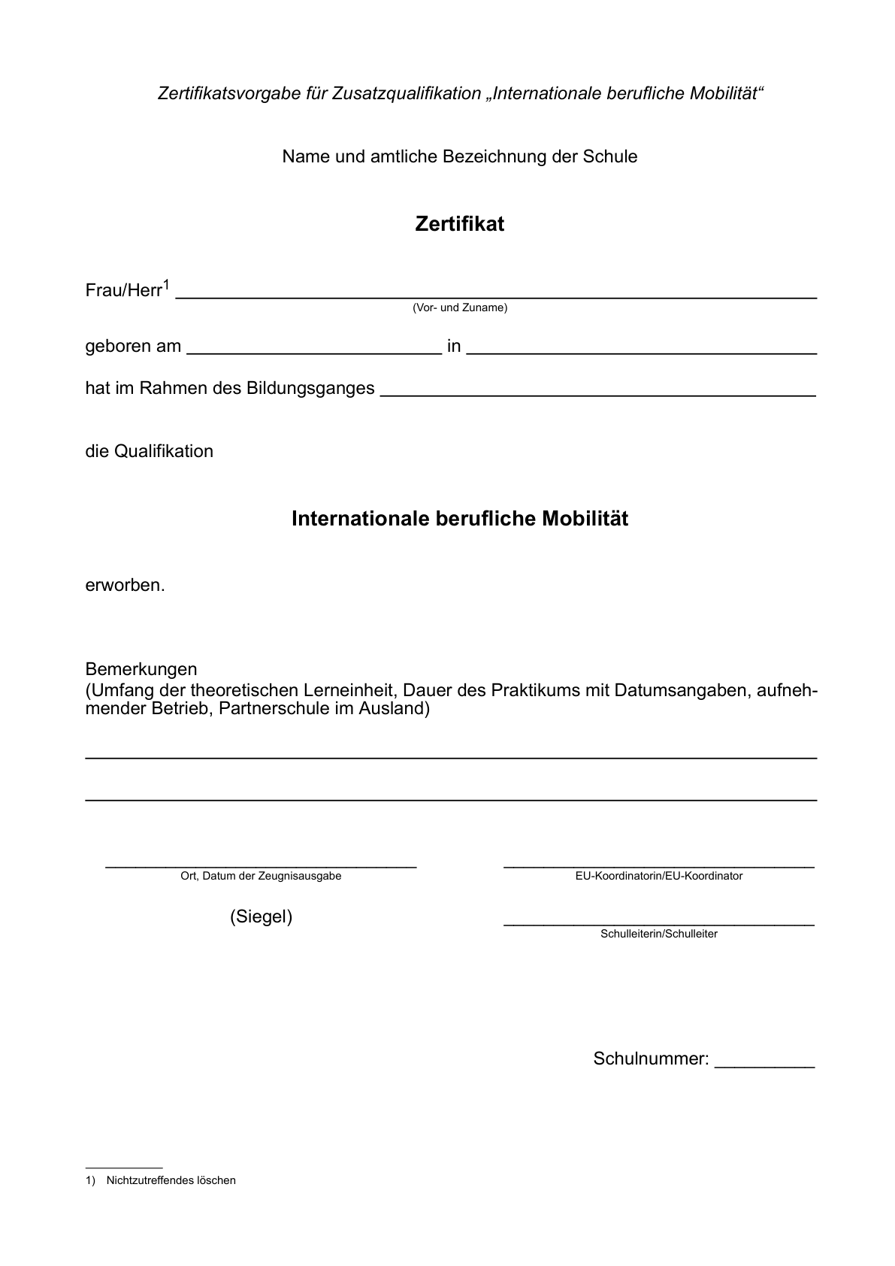

**Anlage 2** - Seite 2 -